**Защитите себя, сделайте прививку.**

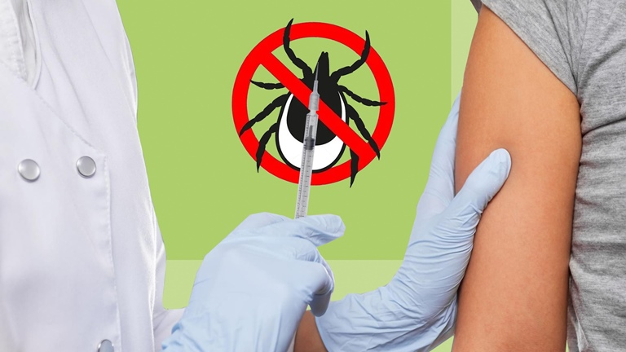

В летний период люди проводят много времени на природе, а для клещей – лучшая пора для нападения на человека. Встретиться с ними можно в парке, в лесу и даже на дачном участке. Нужно быть бдительными, осторожными и подготовленными к встрече с клещом.

Чтобы не подвергнутся заражению клещевым энцефалитом необходимо сделать прививку. Вакцинация является наиболее эффективным методом специфической профилактики клещевого энцефалита. Вакцины содержат инактивированный вирус и обеспечивают формирование иммунитета. Иммунизация проводится вакцинами в соответствии с инструкциями по их применению. Вакцинация рекомендована лицам, которые часто посещают лесные массивы.

При выходе в лесной массив каждый должен соблюдать меры предосторожности – использование защитной одежды: одежда для посещения леса должна быть из плотной, светлой ткани. На одежде светлых тонов легче увидеть клеща. Одевайтесь так, чтобы исключить возможность заползания клещей под одежду (рубашку или куртку нужно заправлять в брюки, а брюки в носки, надеть сапоги, плотно застегнуть манжеты и ворот рубашки, головной убор должен покрывать волосы).

После прогулки в лесу необходимо осматривать тело, особенно области подмышек, паха, шеи и головы. Клещей следует удалять как можно раньше, поскольку риск заражения возрастает при длительном присасывании (более 12 часов для боррелий, менее 2 часов для вируса энцефалита).Обрабатывать одежду акарицидными средствами.

Если вы проживаете в частном домовладении вблизи лесного массива – регулярно выкашивайте траву и удаляйте подлесок.

В случае, если присасывание клеща произошло – необходимо соблюдать следующий алгоритм.

Клеща необходимо извлечь целым и желательно живым. Осторожно захватите насекомое пинцетом, а лучше – специальной аптечной ручкой-лассо и выкручивающими движениями аккуратно снимите с тела. Можно также воспользоваться обычной ниткой, обвязав её как можно ближе к хоботку клеща. Аккуратно тяните нитку вверх, медленно раскачивая её в разные стороны.

Место его присасывания необходимо обработать дезинфицирующими средствами – это снижает риск заражения боррелиозом, а также развития вторичной инфекции, которую придется лечить антибиотиками. Обязательно мытье рук с мылом.

После самостоятельного удаления клеща необходимо обратиться в поликлинику по месту жительства к врачу-инфекционисту (терапевту, педиатру) для назначения профилактического лечения (максимально эффективно при назначении в первые 72 часа после укуса клеща) и организации медицинского наблюдения.

Помощникэнтомолога Ирина Шишкина